
Obiektowość Java Script

Obiekty są elementami posiadającymi swoje właściwości i metody. Mogą one być przekazywane innym obiektom (mechanizm dziedziczenia).
Obiekty warto tworzyć w przypadku wielu elementów o tych samych właściwościach. Np. użytkownik serwisu logujący się posiada swój login i hasło (przykładowe dwie właściwości obiektu). Natomiast metodą użytą przez użytkownika może być jego imie, nazwisko, stan zalogowania, itp..
Przykład tworzenia obiektów:
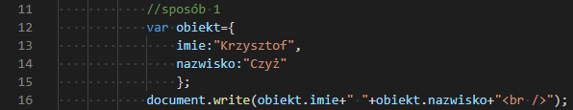
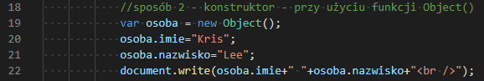
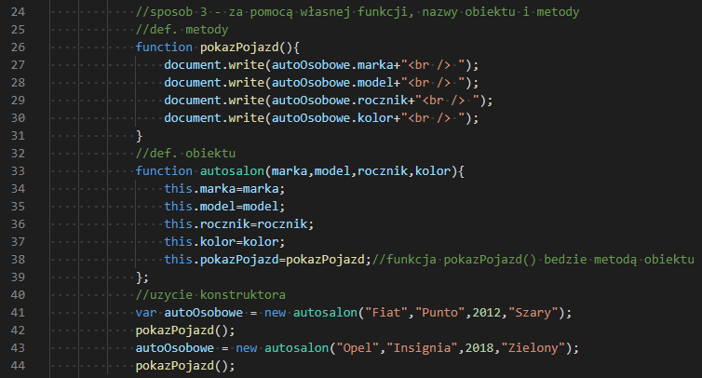
Dzięki zastosowaniu prototypów funkcji mamy możliwość odwoływania się do dodatkowych metod obiektów, które sami tworzymy.

Przykład dodatkowo utworzonej metody:
Podanie współrzędnych poprzez prototyp obiektu ‘Punkt’.
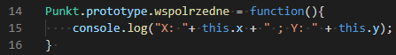
Za pomocą tej konstrukcji możemy przygotować więcej metod dla obiektów.
Przykład kodu pokazującego konstruowanie punktów, wprowadzenie ich współrzędnych oraz wyświetlenie wartości długości odcinka tworzonego między tymi punktami.
Plik HTML
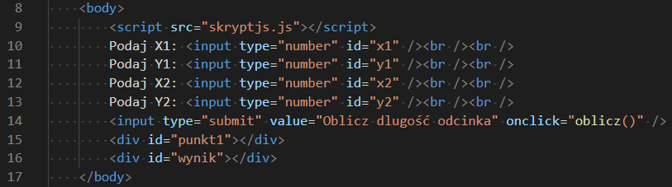
Skrypt (JS)
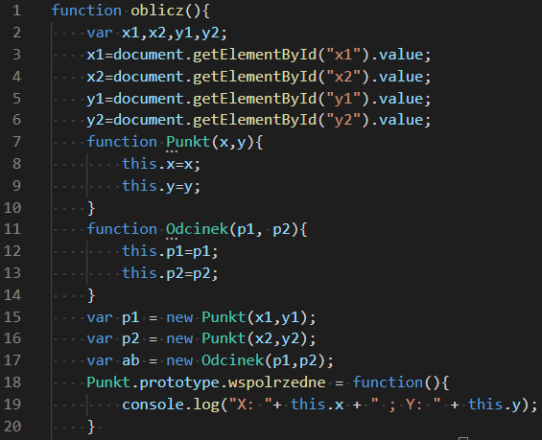
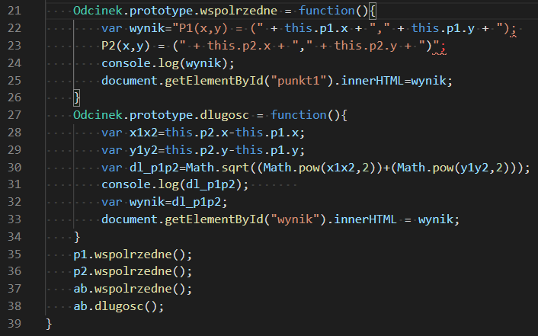
Kod wyświetla wyniki w konsoli przeglądarki oraz na stronie WWW.

Miłej zabawy !!!

